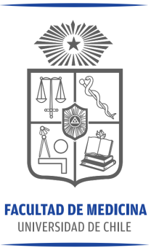

F I C H A D E I N S C R I P C I O N
DIPLOMA DE POSTÍTULO EN REHABILITACIÓN BASADA EN LA COMUNIDAD (RBC)
2016 (IV versión)
Viernes 03 de junio de 2016 hasta el sábado 26 de noviembre de 2016
Lugar: Independencia 1027, Facultad de Medicina U. de Chile

Nombre :____________________________________________________________
Rut :____________________________________________________________
Sexo :____________________________________________________________
Fecha de Nacimiento: _____/_____/_____
Dirección :____________________________________________________________
Comuna :____________________________________________________________

E-Mail :_____________________________________________________________
Profesión :_____________________________________________________________

Fonos : ________________________ Celular:_____________________________

En caso de requerir Factura a otro nombre completar:
FACTURAR A:

Razón Social :------------------------------------------------------------------------------------
Rut :------------------------------------------------------------------------------------
Dirección :------------------------------------------------------------------------------------
Comuna :------------------------------------------------------------------------------------
Giro :------------------------------------------------------------------------------------
Fonos :------------------------------------- Fax: ----------------------------------------

Por favor, coméntenos de su Experiencia Académica (cursos, diplomas, magíster, etc.): __________________________________________________________________________________________________________________________________________________

Experiencia Laboral
____________________________________________________________________________________________________________________________________________________________________________________________________________________________________________________________________________________________________
__________________________________________________________________________________________________________________________________________________
__________________________________________________________________________________________________________________________________________________

Expectativas al tomar este diploma
___________________________________________________________________________________________________________________________________________________________________________________________________________________________
_________________________________________________________________________
_________________________________________________________________________
_________________________________________________________________________
_________________________________________________________________________

Incluir la siguiente documentación:
- Copia simple del certificado de título profesional universitario (en el caso de que el título haya sido obtenido en universidades chilenas).
- Copia legalizada del certificado de título profesional universitario (en el caso de que el título haya sido obtenido en universidades extranjeras).
- Copia simple del carnet de identidad.

